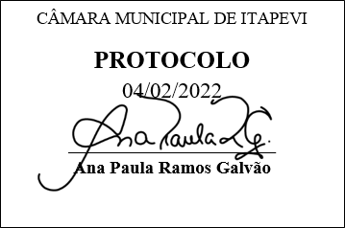
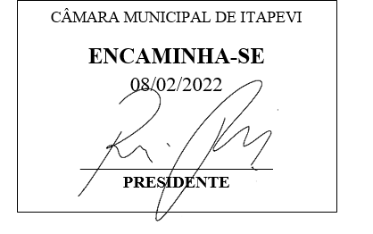
INDICAÇÃO Nº 817 / 2022

Súmula: Solicito informações sobre a possibilidade de mudança de sentido duplo para mão única na ladeira Rua Maria das Dores S. Ferreira, Vila São Francisco.

INDICO à Mesa, depois de ouvido o douto plenário na forma regimental vigente, que seja oficiado ao Excelentíssimo Senhor Igor Soares, Prefeito do Município de Itapevi – SP, junto ao Secretário Municipal de Segurança, Trânsito e Trânsito e Transporte, Mantovani Franco informações sobre a possibilidade de mudança de sentido duplo para mão única na ladeira da Rua Maria das Dores S. Ferreira, Vila São Francisco, Itapevi – SP.

Justificativa

Senhor Presidente;
Senhoras Vereadoras;
Senhores Vereadores;

Considerando que a via em questão não apresenta espaço suficiente para estacionamento e tráfego nos dois sentidos, o fato de torna-lo mão única deverá beneficiar não só o trânsito do local, bem como os moradores da região, haja vista que ocorre um grande número de acidentes, na subida da rua em questão com a Rua Ezequiel Dias Siqueira, no bairro Jardim Itapevi.
Diante do exposto, solicitamos aos nobres pares, aprovação do requerido.

Sala das Sessões Benvindo Moreira Nery, 03 de fevereiro de 2022.



Vereador Thiaguinho Silva
Vice-Presidente
Líder do governo

